
MENS & NATUUR
KEUZEOPDRACHT TECHNISCH ONTWERPEN

HET ONTWERPEN VAN EEN STOKPOP MET DECOR

Inhoud

Inhoud 2
Wat is de opdracht? 3
Wat verwacht de opdrachtgever van jullie? 4
De kwaliteitseisen 4
De afspraken 5
Afspraak 1 5
Afspraak 2 5
Afspraak 3 5
De prijsafspraak 5

Wat is de opdracht?

Hänneschen Besteva is een poppenspeler. Hij wil een voorstelling geven met als thema : “Alice in wonderland”.
Hiervoor heeft hij nieuwe stokpoppen nodig die in de nieuwe voorstelling gebruikt kunnen worden.

Hänneschen Besteva is op zoek naar een heel bijzonder en uniek product.
Hij heeft poppen nodig die de sprookjessfeer uit de films van Walt Disney in de voorstelling weergeven.

Om deze poppen te laten ontwerpen heeft hij jullie gemaild.
Jullie zijn een ontwerpbureau voor theaterproducten, poppen en decors.
Jullie bureau heet Talent aan Z.

Je presenteert je resultaten met een korte voorstelling; live gespeeld of op film opgenomen




Wat verwacht de opdrachtgever van jullie?

De kwaliteitseisen

Hänneschen Besteva heeft in zijn mail aan jullie ontwerpbureau de onderstaande kwaliteitseisen geschreven.

Over de stokpop
- De stokpop moet een zeer bijzonder ontwerp zijn. Het ontwerp is uniek en is nog nooit eerder bedacht.
- De pop is tussen de 30 en 60 cm hoog
- De pop is door 1 persoon te bespelen
- De pop ziet er verzorgd en netjes afgewerkt uit
- Het ontwerp van de pop past bij het thema: Alice in wonderland.
- De pop kan verschillende bewegingen maken, gestuurd of vrije beweging

Over het decor
- Het decor kan met alle poppen worden gebruikt.
- Het decor geeft de sfeer van Alice in Wonderland weer.
- Het decor is goed te vervoeren door te delen of oprollen
- Het decor staat/hangt stevig en veilig

Over de presentatie bij de derde afspraak
- Hänneschen Besteva wil van jullie zien dat de pop speelbaar is en past bij het decor. Daarom verwacht hij van jullie een korte voorstelling waarin je laat zien wat de pop kan. Deze voorstelling speel je voor het gemaakte decor.
- Je kunt de voorstelling Live spelen of van te voren opnemen op film.

De afspraken
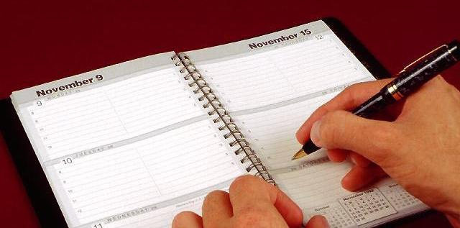
Hänneschen Besteva wil drie afspraken met jullie maken.

Afspraak 1
Hänneschen Besteva wil dat jullie eerst een gesprek met hem hebben over de kwaliteitseisen.
Tijdens dit gesprek spreken jullie ook af wanneer afspraak 2 en 3 zullen zijn.

Afspraak 2
Tijdens deze afspraak laten jullie de ontwerptekeningen zien van de stokpop en het decor.
Ook wil hij dan weten welke materialen jullie gaan gebruiken.
Jullie laten ook zien hoe jullie ontwerpen voldoen aan de kwaliteitseisen.

Afspraak 3
Als allerlaatste wil hij een afspraak waarbij jullie een prototype van de pop en het decor presenteren met een kleine voorstelling, en met de kostentabel voor de materialen.
Aan het eind van deze afspraak beslist Hänneschen Besteva of hij het ontwerp van jullie wil kopen.

De prijsafspraak
Als het prototype van de stokpop en het decor aan alle eisen voldoet en jullie je aan de afspraken houden, betaalt Hänneschen Besteva jullie 1000 euro.
Dat is een tien op jullie rapport.
Anders gaat de prijs omlaag.

